EXERCICIS POBLAMENT
Entrega 21 de febrer 2011

1.-- Definiu els termes següents:
- Agrociutat
- Poblament
- Hàbitat
- Municipi rural
- Hinterland
- Habitatge rural
- Poble en plana
- Ària periurbana
2.—Com afecten el clima i l’activitat econòmica en el poblament rural?.
3.—Indica les diferències entre poblament aïllat, dispers i concentrat. Explica’n les característiques més importants i la distribució territorial.
4.- La influència dels factors naturals en el tipus de poblament rural i urbà és determinant?. Per què?.
5.—Indica quines són les condicions i els factors que afavoreixen el desenvolupament d’una ciutat.
6.—Explica en què consisteix el fenomen de rururbanització, Amb quin altre nom es coneix la rururbanització?. Raona: Per què diem que des de l’aparició d’aquest fenomen es fa difícil la separació entre l’espai rural i l’espai urbà?.
7.-- Llegeix i contesta les preguntes:
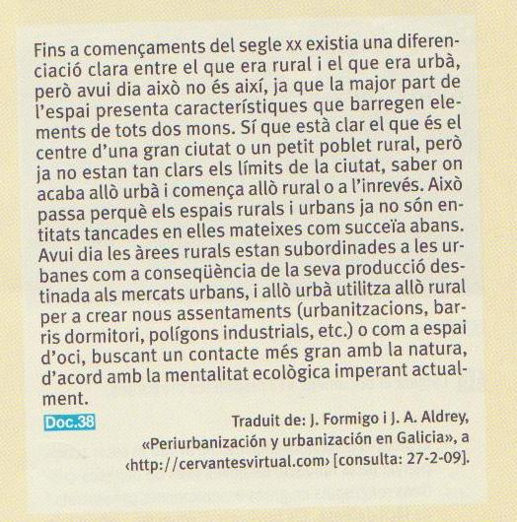

8.--
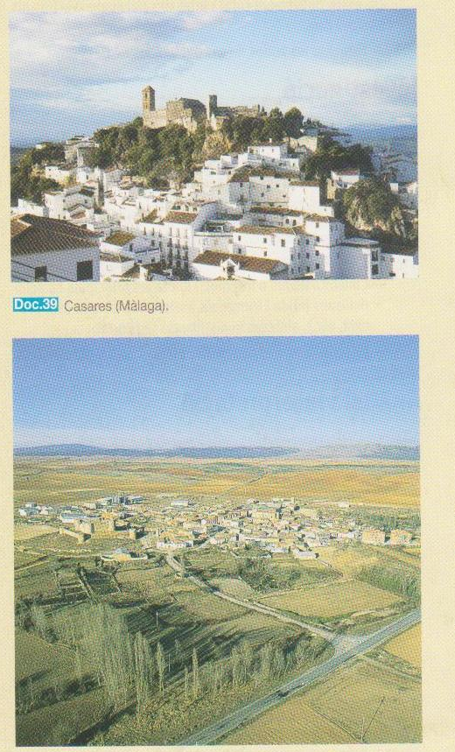
Ex
Explica la relació existent entre la morfologia rural i el tipus d’emplaçament dels pobles

9.-- Llegeix i investiga
Busca información sobre lescaracterístiques més significatives del poblament rural durant l’Edat Mitjana.
Saps què era la Mesta?.
Per què en terres repoblades de la frontera amb Al-Andalus era més important la ramaderia que l’agricultura?
